Capitolo 8: clausole varie in SQL
Ordinamento in SQL: clausola ORDER BY
In SQL abbiamo oggetti fisici e duplicati, quindi abbiamo la possibilità di ordinare i risultati ed ordino i tipi di dato su cui posso fare una cosa del genere.
️In algebra relazionale questo non esiste.
L’ordinamento in SQL si ottiene tramite la clausola ORDER BY che si mette alla fine della SELECT:
ORDER BY <attributo> ASCENDING/DESCENDING
Questa può essere ripetuta più volte e possiamo ordinare in modo crescente un attributo e in modo decrescente altri attributi:
ORDER BY <attributo> ASCENDING/DESCENDING, [<attributo> ASCENDING/DESCENDING] *
Operatori di conteggio in SQL
- COUNT(nome_att) conta tutte le occorrenze NON NULLE dell’attributo, compresi i duplicati
- COUNT DISTINCT(nome_att) conta tutte le occorrenze NON NULLE escludendo i duplicati dell’attributo
- COUNT(*) conta tutte le righe del gruppo individuato dal criterio di raggruppamento, a prescindere dalla presenza di nulli o duplicati.
Esempio:
SELECT COUNT(esame) AS num_esami,
AVG(voto) AS media_voti,
COUNT(lode) AS num_lodi,
FROM STUDENTI LEFT OUTER JOIN ESAMI
ON matricola = matr_stud
GROUP BY matricola
Clausola HAVING
In questa clausola ci vanno solo espressioni che coinvolgono le operazioni di conteggio.
A differenza della WHERE, che si riferisce solo alle righe prodotte dalla FROM, la clausola HAVING si riferisce solo ai valori ottenuti dalle operazioni di conteggio.
Esempio (con rispettivo ordine seguito dal DBMS):
SELECT COUNT(esame) AS num_esami, 4
AVG(voto) AS media_voti,
COUNT (lode) AS num_lodi
FROM STUDENTI LEFT OUTER JOIN ESAMI 1
ON matricola=matr_stud
WHERE matricola > 200 2
GROUP BY matricola 3
HAVING AVG(voto) > 27 5
️ la having viene valutata dopo la where, la group by e le operazioni di conteggio.
Creazione di viste in SQL: View
La view è una tabella virtuale (virtuale perché non esiste nel DB ma viene creata ogni volta che vi accediamo, quindi non è materiale) ottenuta dal risultato delle operazioni di selezione. La view ci permette di accedere al risultato intermedio di un’operazione.
Inoltre la view non è salvata nella memoria ma viene calcolata ogni volta che viene usata.
Comando: CREATE VIEW <nome_view> <Att1,…, AttN) AS
( ….. )
Per esempio: vogliamo fare una self join, per farlo dobbiamo rinominare gli attributi altrimenti avremmo una sovrapposizione. Per farlo tramite le view:
CREATE VIEW stud1 AS
(
SELECT matricola AS matr_2, *
FROM Studenti
<- creo la vista e faccio la rename
SELECT matricola, matr2, nome, cognome
FROM Studenti NATURAL JOIN stud1
WHERE matricola <> matr_2
<- faccio la self join usando la view che ho creato, cioè stud1, proprio come una tabella, per fare appunto la self join.
Inoltre, le view sono usate nelle SELECT come se fossero delle tabelle, quindi in operazioni di lettura, mentre per quanto riguarda le operazioni di modifica con INSERT / UPDATE / DELETE non sempre ha senso effettuarle su una view.
Automatic Update sulle view
Le modifiche fatte su una view alle tabelle sottostanti vengono propagate in automatico dal DBMS se:
- La view contiene la PK
- La view contiene una sola tabella
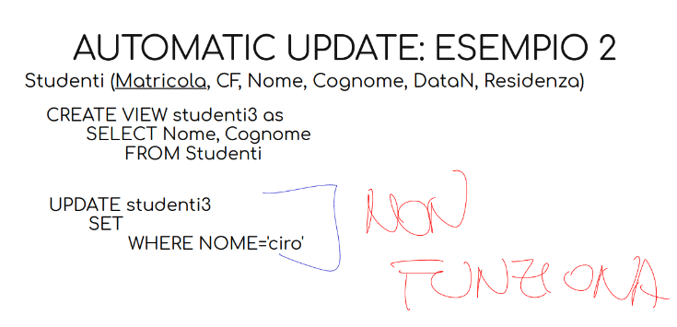
- La view contiene tutti gli attributi definiti not nullable nella tabella originaria.
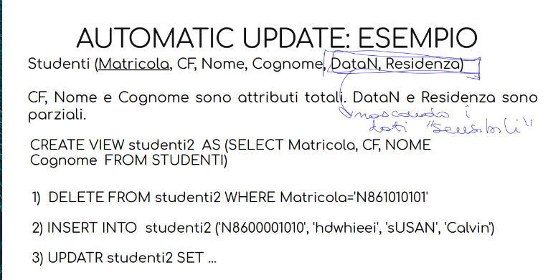
Clausola WHERE: altre condizioni
Istruzione WHERE: WHERE <cond_bool>
In cui <cond_bool> = <attributo><operatore><valore>
Che può essere espressa anche come:
<cond_booleana> = <attributo><operatore><attributo>
<cond_booleana> = <attributo> IS[NOT] NULL
Operatore di confronto: IN
La IN è una forma abbreviata della OR e ci permette di fare insieme più confronti di valori:
<cond_bool> = <nome_attributo> IN (valore1, valore2, valoreN)
Esempio:
Select nome, cognome
From Studenti
Where matricola IN (...)
Operatore di confronto: BETWEEN
La BETWEEN è una forma abbreviata dell’AND e ci permette di selezionare dei valori compresi tra due estremi (che sono compresi):
<nome_attributo> BETWEEN (valore1, valore2)
Esempio:
Select Studenti
From Esami
Where voto Between (27,30)
Matching su Stringhe: operatore LIKE (applicabile solo ad attributi di tipo stringa)
Per trovare delle stringhe lavorando per similitudine possiamo usare l’operatore LIKE, che ci permette di trovare un pattern specifico all’interno di una colonna e ci permette anche di confrontare delle stringhe:
<cond_bool> = <attributo> LIKE <pattern>
In cui:
<pattern> = "pattern" + caratteri speciali (che sono o _ per il singolo carattere oppure % per una sequenza di più caratteri arbitrari).
Esempi:
- Where nome LIKE "Mario" - - - - - >uguaglianza stretta, quindi sfrutto poco il LIKE

- where nome LIKE "Mari_" - - - - >1 solo carattere variabile quindi potrei trovare Mario, Maria, Marie.
- where nome LIKE " _ _ _" - - - - >trovo tutti i nomi composti da 3 caratteri: Ugo, Han
- where nome LIKE "Mari%" - - - > trovo tutti i nomi che iniziano per Mari
- where nome LIKE "%Mari%" - - - - > troviamo qualsiasi stringa che contiene Mari
Per definizione
- LIKE è case sensitive
- Possiamo definire un Escape char, per esempio l'\, dipende dai DBMS.
In genere quando facciamo una query in cui definiamo la where possiamo decidere qual è il carattere che vogliamo usare come escape char
- Si può cercare LIKE ma anche NOT LIKE

